Produktový list – MAŠINKA Z AKÁTU
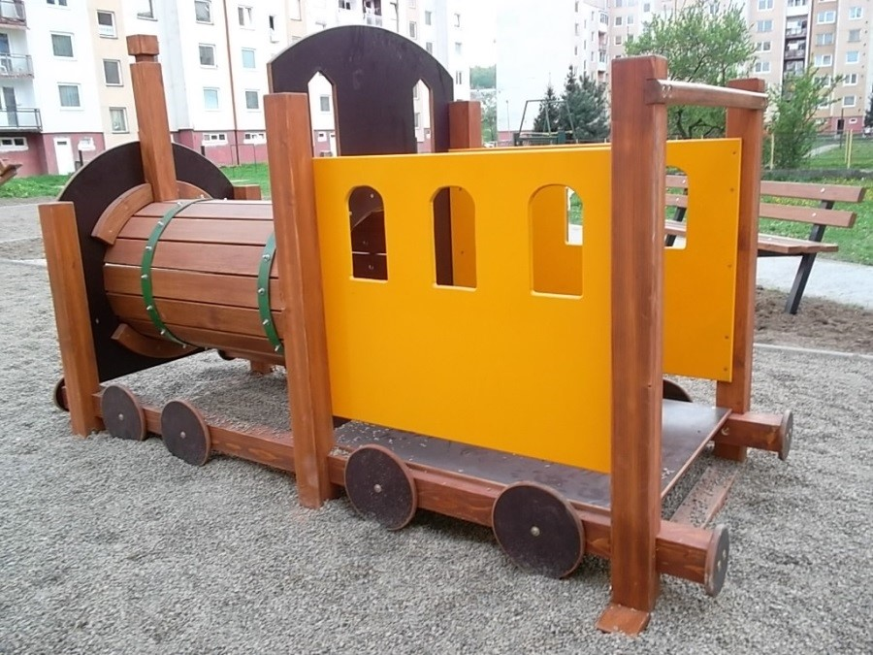
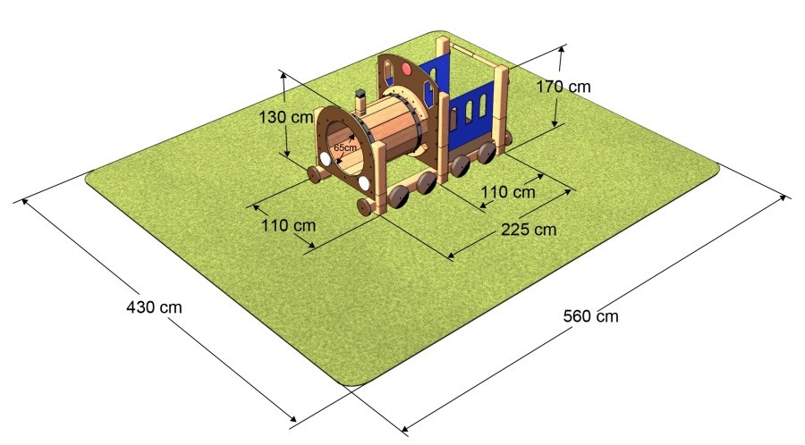

Základní informace
Certifikát shody s normou | certifikováno dle EN 1176
Kotvení | není součástí
Hmotnost | 500 kg
Dopadová plocha | udržovaný trávník
Výška volného pádu | do 1 m
Rozměr d.š.v. | 260 x 130 x 160 cm
Velikost bezpečnostních zón | 430 x 560 cm
Věková kategorie | 3 – 10 let
Materiál | Povrchová úprava
Akátová masivní středová kulatina o průměru 10-12cm | Impregnace dřevěných částí
Popis
UPOZORNĚNÍ: Herní prvek je vyroben z volně rostlého akátového dřeva, jehož přirozenou vlastností je pozvolné vysychání. Běžnou situací je, že se mohou objevit praskliny o velikosti až 8 mm. Tyto praskliny ovšem nijak nenarušují funkci ani stabilitu.
Masivní herní sestava - mašinka, vyrobená z kvalitního a odolného akátového dřeva v kombinaci s odolným plastem. Veselá mašinka je vhodná do MŠ a obcí, pro děti do 10 let.
Herní sestava velmi dobře odolává povětrnostním vlivům i řádění vandalů.
Mašinka je dodávána již smontovaná, jen doporučujeme ukotvit pro větší bezpečnost, není nutné.
Dřevo je ošetřené impregnací a lazurou.

